浙大城市学院实验报告
课程名称 计算机系统原理实验
实验项目名称 实验二 hello可执行程序的生成以及GCC和GDB使用
学生姓名 专业班级 学号
实验成绩 指导老师（签名 ） 日期
注意：
- 务请保存好各自的源代码及实验报告文档，已备后用。
- 请把实验报告和实验项目放在一个文件夹（如实验01）后打包为rar压缩文件，并上传到BB平台。
- 压缩文件名为：学号_姓名_日期_实验X.rar，如31801234_姓名_20180917_实验02.rar

一、实验目的：
1. 熟悉Linux操作系统环境；
2. 通过了解高级语言源程序和目标机器代码的不同表示及其相互转换，深刻理解高级语言和机器语言之间的关系，以及机器语言和不同体系结构之间的关系。
3 掌握GCC在Linux环境下编写C语言程序命令和步骤；
4. 掌握GDB调试C语言程序命令和步骤。
二、实验内容：
1、使用文本编辑器编写hello源代码；
2、使用GCC编译器，逐步编译hello程序，观察中间文件。
3、使用文本编辑器编写tst.c源程序；
4、使用GDB调试tst程序，掌握常用调试命令。
三、实验步骤：
- 使用文本编辑器编写hello程序源码，截图展示。
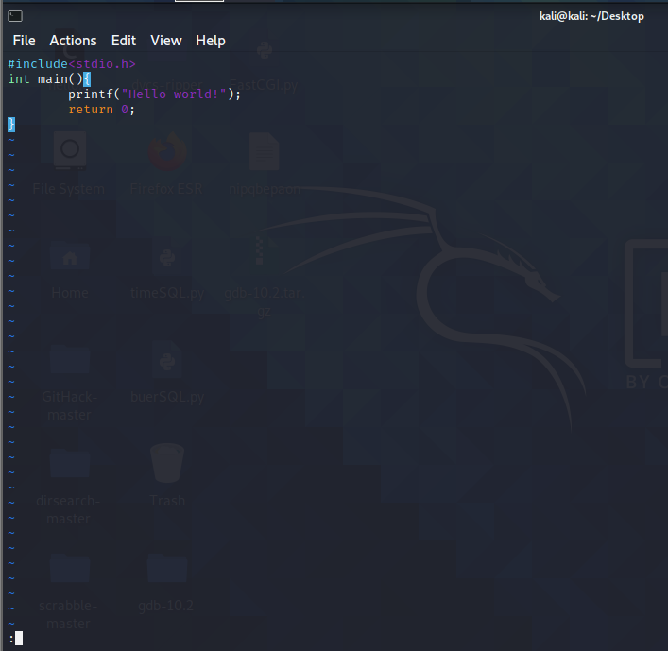
- 根据实验讲义，使用不同的命令选项，输出hello编译过程中间文件，截图展示。
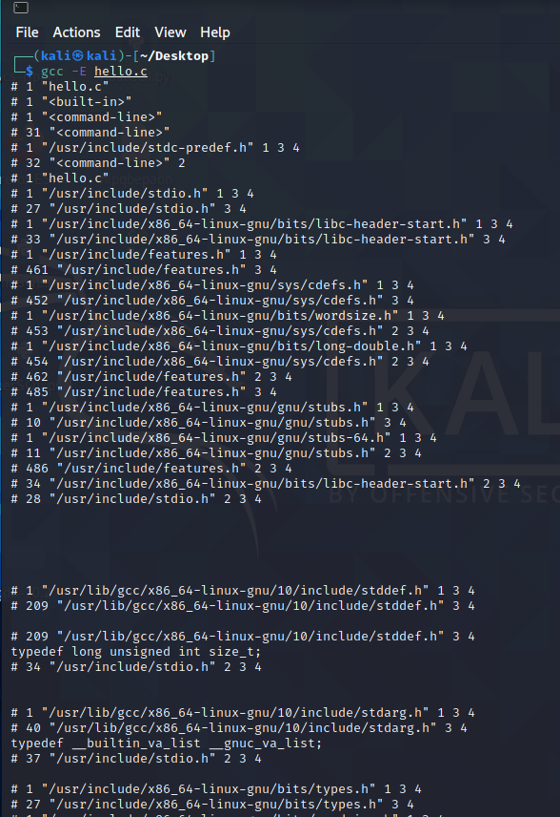
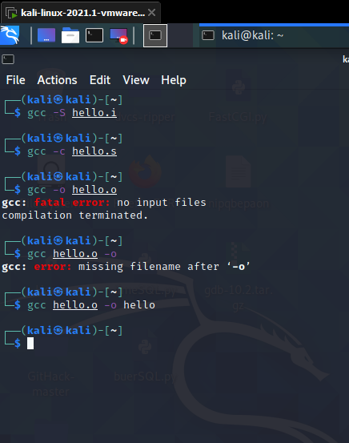
- 使用Editplus或者其他合适的软件，查看hello.i,hello.s,hello.o hello文件内容，截图展示。
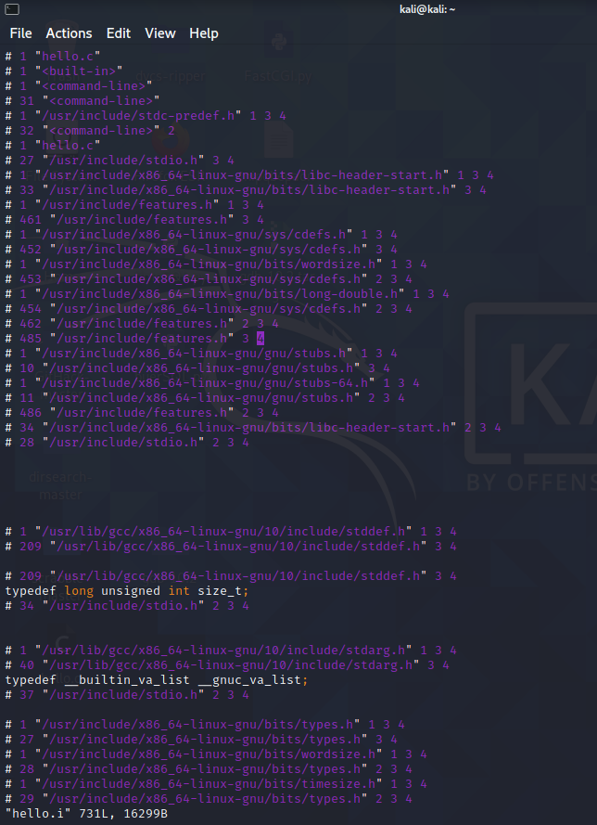
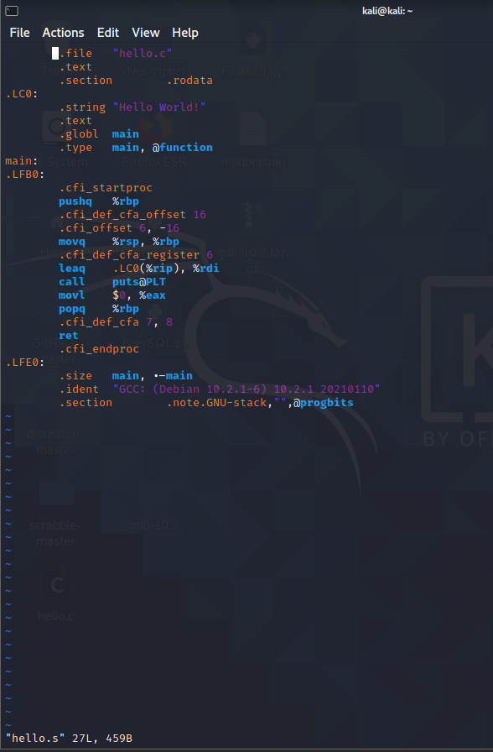
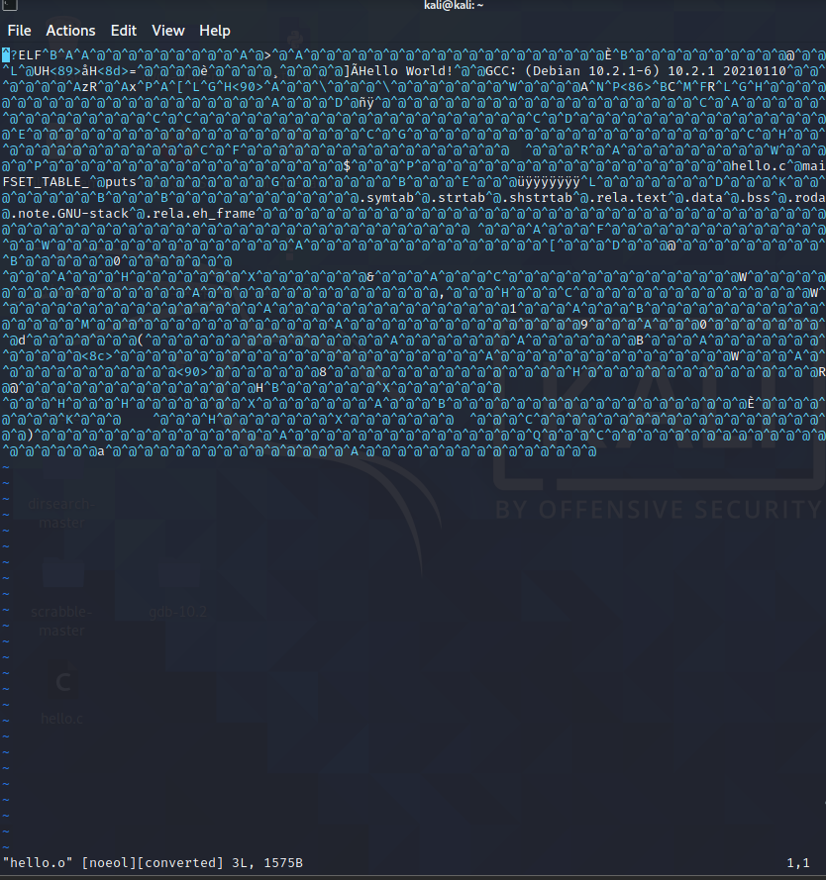
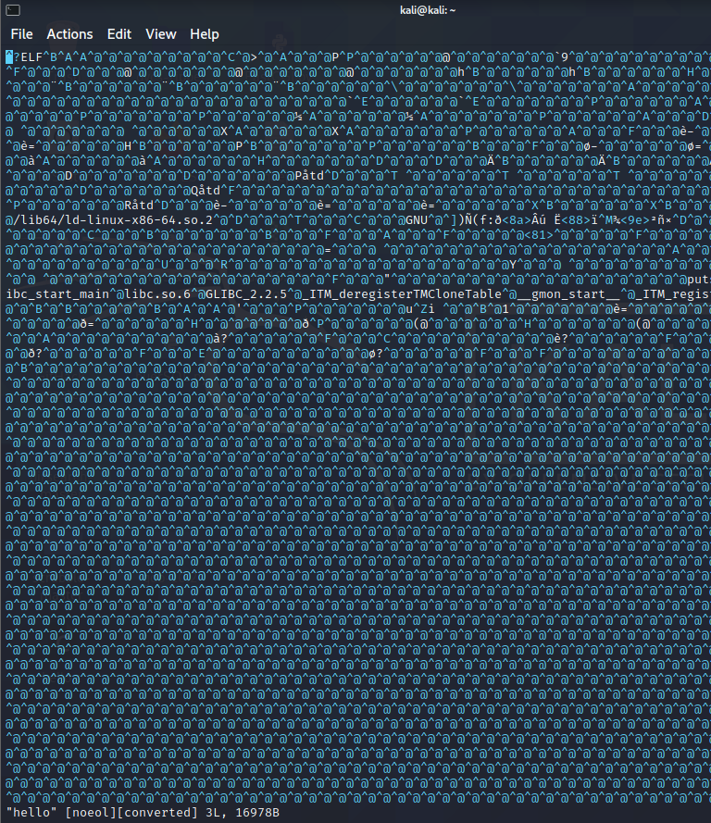

- 使用文本编辑器编写实验讲义中给出的tst.c源码，截图展示。
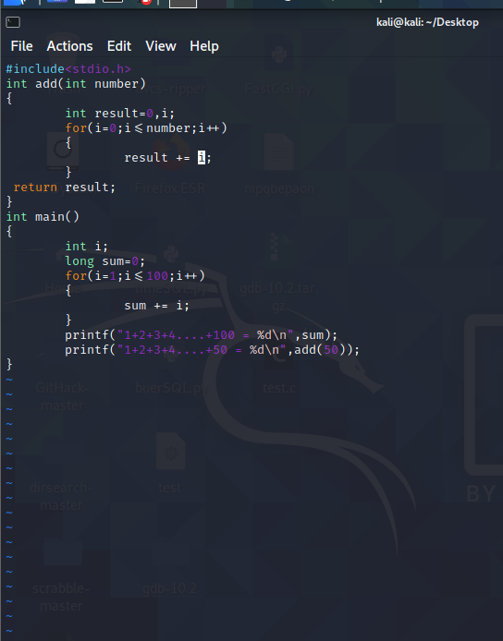

- 根据实验讲义步骤，学习逐步调试tst程序，掌握GDB常用命令，截图展示。
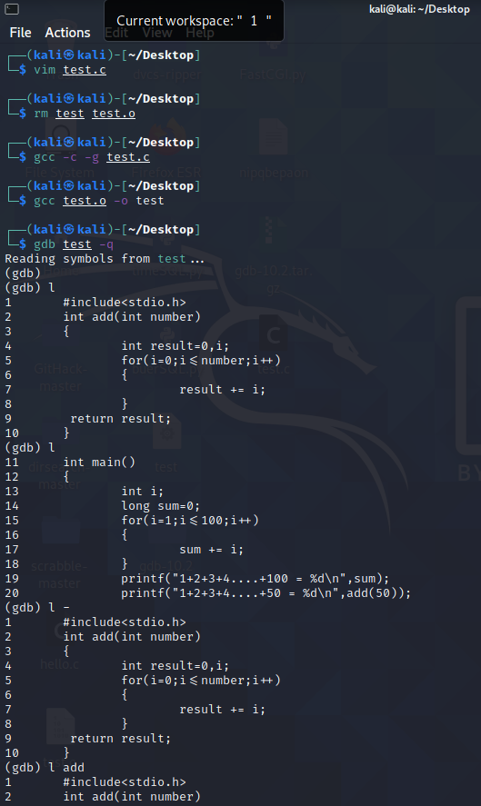
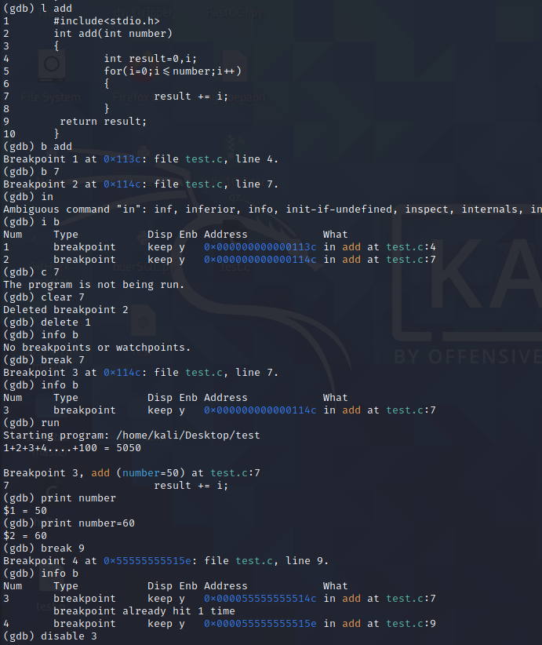
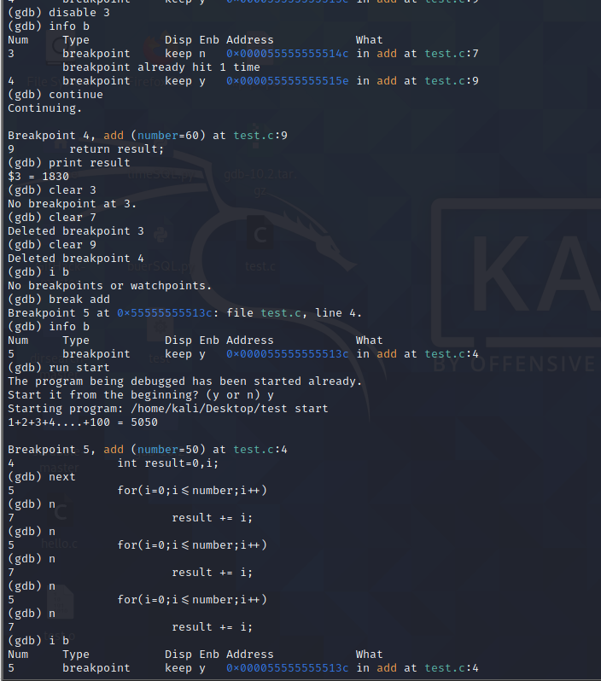
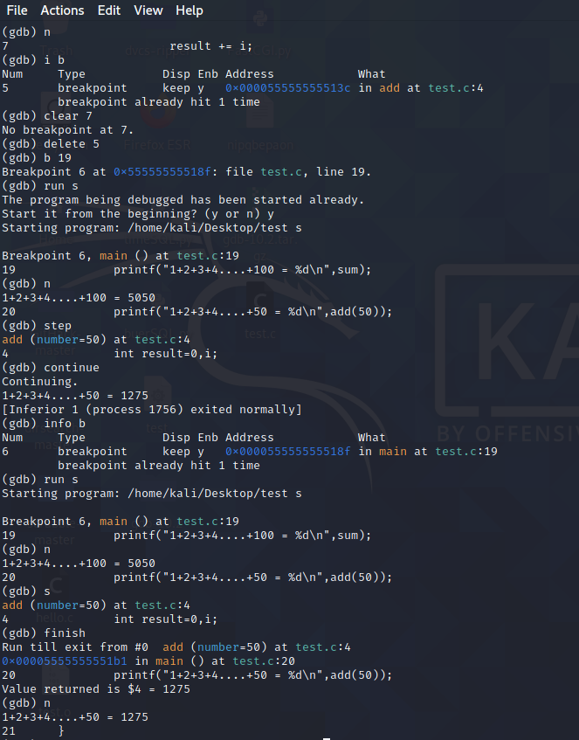

- 结合实验操作以及GDB的help，了解以下命令的作用。

gdb | 调试文件
list | 列出代码
run | 运行代码
break | 设置断点
print | 输出或改变变量值
continue | 继续运行代码
next | 单步执行下一行代码
step | 单步跳过函数
info | 列出断点
finish | 运行至函数结束
quit | 退出调试
help | 查看帮助

四、思考题（请根据自己的理解，能回答多少就答多少）
（1）分析同一个源程序在不同机器上生成的可执行目标代码是否相同。
提示：从多个方面（如ISA、OS和编译器）来分析。
不一样，不同机器所对应ISA，OS和编译器的规则不同，机器执行方式。代码编译方式均不同
（2）你能在可执行目标文件中找出函数printf ()对应的机器代码段吗？能的话，请标示出来。
利用gdb单步调试可以找到，但我不知道如何在单步执行的同时查看二进制源码
（3）为什么源程序文件的内容和可执行目标文件的内容完全不同？
源程序文件经过预编译，编译，汇编，链接才形成可执行目标文件

